Принято
На педагогическом совете
Протокол№9 от 30.08.2017г

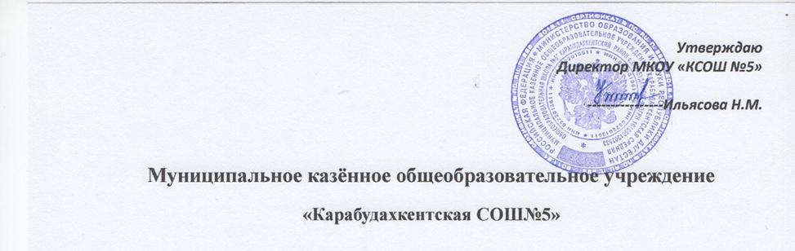

Положение
о приеме выпускников основной школы в 10 класс

1. Общие положения

1.1.Настоящее положение разработано в соответствии с Законом Российской Федерации «Об образовании», Типовым положением об общеобразовательном учреждении и другими законодательными и нормативными актами РФ и Московской области.

1.2.В общеобразовательные учреждения принимаются все подлежащие обучению граждане, проживающие на территории города и имеющие право на получение образования соответствующего уровня. Не проживающим на данной территории может быть отказано в приёме только по причине отсутствия свободных мест в учреждении.

1.3.Комплектование 10 классов проводится администрацией общеобразовательного учреждения в соответствии с Уставом и данным Положением.

1.4.При приёме школьников в 10 класс руководитель общеобразовательного учреждения обязан ознакомить поступающих и их родителей (законных представителей) с Уставом учреждения и другими документами, регламентирующими организацию образовательного процесса, и настоящим Положением.

2. Порядок приёма

2.1.В 10 классы общеобразовательных школ принимаются выпускники 9-х классов, освоившие в полном объёме образовательные программы II ступени.

2.2.Приём заявлений начинается после вручения аттестатов об основном общем образовании.

2.3.При наличии в образовательном учреждении 10-х классов с углубленным изучением отдельных предметов, профильных классов, возможно проведение администрацией учреждения тестирования. Результаты тестирования учитываются при комплектовании 10-х классов, но не являются основанием для отказа в приёме в 10-ый общеобразовательный класс или получении полного среднего образования в формах, предусмотренных Законом «Об образовании».

2.4. При поступлении в 10-ые классы общеобразовательного учреждения учащиеся представляют заявление на имя руководителя учреждения, аттестат об основном общем образовании, медицинские документы, копию свидетельства о рождении, справку с места жительства, копию медицинского страхового полиса.

2.5.Зачисление учащихся в 10-ые классы общеобразовательного учреждения осуществляется приказом руководителя учреждения до 25 августа каждого года на основании личного заявления учащегося.

2.6.Преимущество при зачислении учащихся в 10-ый класс общеобразовательного учреждения имеют граждане, ранее обучавшиеся в нём, а также проживающие в микрорайоне школы.

2.7. В случае отказа в приёме учащегося в 10-ый класс общеобразовательного учреждения из-за отсутствия мест отдел образования администрации города решает вопрос по согласованию с родителями (законными представителями).

